ICS 11.020

DB3205

CCS C 05

苏州市地方标准

DB3205/T XXX—2024

儿童预防接种评估门诊建设

和管理规范

Specification for construction and management of child

vaccination assessment clinic

（报批稿）

2024-XX-XX发布 2024-XX-XX实施

苏州市市场监督管理局 发 布

目 次

前言 II

1 范围.................................................................................1

2 规范性引用文件.......................................................................1

3 术语和定义 1

4 场所设施 1

4.1 场所要求 2

4.2 设施设备 2

4.3 标识要求 2

5 人员配置 2

6 信息化建设 2

7 资质获取 2

8 管理要求 2

8.1 工作管理 3

8.2 公示管理 3

8.3 培训管理 3

8.4 安全管理 4

8.5 档案管理 4

9 监督与评价 4

9.1 监督 4

9.2 评价 4

附录A（规范性） 儿童预防接种评估门诊标识牌（样式） 5

附录B（资料性） 儿童预防接种评估门诊建设验收表 6

附录C（规范性） 儿童预防接种评估转诊单 7

附录D（规范性） 儿童预防接种评估报告单................................................8

附录E（规范性） 儿童预防接种转诊评估服务流程 9

附录F（规范性） 疑似预防接种异常反应个案报告卡 10

参考文献 11

前 言

本文件按照GB/T 1.1—2020《标准化工作导则 第1部分：标准化文件的结构和起草规则》的规定起草。

请注意本文件的某些内容可能涉及专利。本文件的发布机构不承担识别专利的责任。

本文件由苏州市卫生健康委员会提出并归口。

本文件起草单位：苏州市疾病预防控制中心、苏州市卫生健康委员会、江苏省疾病预防控制中心、苏州大学附属儿童医院、南京中卫信软件科技股份有限公司、南京医科大学。

本文件主要起草人：栾琳、张钧、徐娟、汪志国、朱轶姮、刘娜、孔小行、邓景景、刘芳、汤来红、丁翀。

儿童预防接种评估门诊建设和管理规范

* 1. 范围

本文件规定了儿童预防接种评估门诊（以下简称“评估门诊”）的场所设施、人员配置、信息化建设、资质获取、管理要求和监督与评价等内容。

本文件适用于承担儿童预防接种评估的医疗机构。

* 1. 规范性引用文件

本文件没有规范性引用文件。

* 1. 术语和定义

下列术语和定义适用于本文件。

儿童预防接种单位child vaccination clinic

设置在符合条件的医疗机构，诊疗科目含预防保健，为18周岁以下人群接种免疫规划疫苗和非免疫规划疫苗的单位。

儿童预防接种评估门诊 child vaccination assessment clinic

设置在符合条件的三级医疗机构，具备儿科或儿童保健诊疗科目，为18周岁以下疫苗接种前有评估需求的人群进行个体健康状态评估并提供疫苗接种建议的门诊。

疑似预防接种异常反应 adverse event following immunization（AEFI）

在预防接种后发生的怀疑与疫苗接种有关的反应或事件。按发生原因分为不良反应、疫苗质量事故、接种事故、偶合症、心因性反应。

预防接种综合服务管理信息系统integrated vaccination service management information system

将计算机技术和互联网技术应用于预防接种服务与管理，数据存储、交换和利用的综合信息系统。

注：此处特指江苏省预防接种综合服务管理信息系统。

多学科诊疗multi-disciplinary team（MDT）

由来自不少于3个相关学科，相对固定的专家组成工作组，针对某一器官或系统疾病，提出诊疗意见的临床治疗模式。

* 1. 场所设施
     1. 场所要求
        1. 有固定、独立、标识明确的诊室，通风良好、清洁明亮，地面应铺设便于清洁消毒的防滑强化地面材料，不应有诸如危房和消防等方面的安全隐患。
        2. 诊室应与输液室、病房、放射科、传染病科、化验室等有传染性或感染性风险的科室有固定建筑物隔离或保持一定的距离，并尽量避免与以上科室共用同一通道。
        3. 根据实际需要设置候诊区。
     2. 设施设备

应配置满足日常运行的设施设备，包括但不限于：

1. 办公设施设备：办公桌、座椅、诊查床、隔离帘、电脑、打印机、扫码枪、网络接口等设备；
2. 服务设施设备：听诊器、血压计、降温防寒、空气消毒及手卫生设施等。
   * 1. 标识要求

儿童预防接种评估门诊标识牌（样式）见附录A。

* 1. 人员配置
     1. 医疗机构应有明确的责任科室和责任人承担评估门诊的正常管理和运行工作，评估医生不少于3人。
     2. 评估医生应具有执业医师资格，中级以上职称，从事儿科临床或儿童预防保健等相关工作不少于5年。
  2. 信息化建设
     1. 评估门诊应使用江苏省预防接种综合服务管理信息系统特殊健康状态儿童预防接种转诊评估子系统。
     2. 评估门诊可使用的权限包含办公管理和评估管理，功能包括单位信息管理、工作人员报审、人员多点操作管理、个人档案管理、评估登记和评估记录查询。
  3. 资质获取
     1. 具备儿科或儿童保健诊疗科目的三级医疗机构，参照儿童预防接种评估门诊建设验收表（附录B）自查并全部符合要求后，向属地县级卫生健康主管部门提交评估门诊开设申请。
     2. 经县级卫生健康主管部门初步现场验收后，报设区的市级卫生健康主管部门审核。
     3. 由市级卫生健康主管部门组织相关专家进行资料及现场审核，对符合儿童预防接种评估门诊建设验收表相关要求者，发文认定并向社会公示。
  4. 管理要求
     1. 工作管理
        1. 工作时间

每周固定工作时间开诊，每周至少半日。

* + - 1. 工作内容
         1. 建立评估档案

本市转诊儿童

儿童家长或监护人携带《儿童预防接种评估转诊单》（附录C）就诊时，医生通过转诊评估子系统扫描转诊单上条码，提取评估儿童基本信息完成建档工作。

本市非转诊儿童

儿童未经苏州市内儿童预防接种单位转诊直接就诊时，原则上医生可通过扫描该儿童预防接种证上的条形码或使用儿童档案关键变量（如姓名、出生日期、母亲姓名等）方式在江苏省预防接种综合服务管理信息系统检索后调取儿童基本信息完成建档。如无法检索到该儿童，可通过手工录入完成建档。

外市儿童

外市儿童就诊时，评估医生通过转诊评估子系统根据儿童家长或监护人提供的基本信息手工录入完成建档。

* + - * 1. 提供评估服务

评估医生根据儿童诊疗情况（包含血制品使用情况、手术情况、药物治疗史等）、既往过敏史、家族史、疫苗接种史和辅助检查结果等信息，评估儿童当前健康状况，结合儿童预防接种需求，提供个性化疫苗接种建议。

如遇疑难病例，可由责任科室牵头组织MDT进行评估。

* + - * 1. 评估信息记录

评估医生在评估登记模块中应录入基本信息、既往病史、就诊信息、辅助检查结果和接种建议等，打印《儿童预防接种评估报告单》（附录D）交至儿童家长或监护人，由其根据接种建议至儿童预防接种单位接受后续疫苗接种服务。

对复诊儿童，无需新增评估档案，可调取既往评估记录，了解前次评估后对接种建议的执行情况，根据相关信息新增评估内容。如儿童家长或监护人反馈接种后发生AEFI，应在转诊评估子系统里详细记录相关情况。

* + 1. 公示管理
       1. 门诊基本情况公示

包含门诊资质、服务项目、服务时间、联系方式、咨询及投诉举报电话等。

* + - 1. 工作人员信息公示

包含工作人员照片、姓名、职称、岗位/职责。

* + - 1. 转诊评估服务流程公示

儿童预防接种转诊评估服务流程见附录E。

* + - 1. 其他公示

可根据需要公示门诊工作制度、疫苗相关知识、预防接种评估前后接种注意事项及随访要求等相关内容。

* + 1. 培训管理
       1. 评估医生每年接受县级及以上卫生健康主管部门组织的业务培训，考核合格后授予培训合格证。
       2. 培训内容包括疫苗免疫原理、免疫程序、AEFI监测和处理、预防接种相关法规政策及评估管理工作相关要求。
    2. 安全管理
       1. 技术安全管理
          1. 各级疾病预防控制机构根据需要对评估门诊开展技术指导。
          2. 评估门诊应与疾控机构保持联系，一旦发现AEFI，应及时填写疑似预防接种异常反应个案报告卡（附录F），并上报属地县级疾病预防控制机构。
          3. 评估医生应树立岗位责任意识，严格按照最新技术规范开展评估工作，确保预防接种评估工作科学合理。
       2. 信息安全管理
          1. 评估门诊指定专人为本门诊系统管理员，进行转诊评估子系统中单位和人员等基本信息维护、用户权限管理分配。
          2. 评估医生应严格实行实名制账号注册和使用，不应借予他人使用，不应私自向其他部门和人员泄漏就诊儿童相关信息。
          3. 所属医疗机构定期开展信息安全检查和评估，发现安全隐患及时整改。
    3. 档案管理
       1. 应定期将评估门诊验收表、质量自查材料、培训记录、培训合格证、AEFI报告卡及儿童预防接种评估转诊单等资料整理并归档。
       2. 转诊评估子系统中数据资料应每月备份。保存期限不少于10年。
  1. 监督与评价
     1. 监督
        1. 每季度开展一次评估门诊质量自查，内容包含转诊接收情况、转诊评估子系统信息录入完整程度等，形成自查报告，发现问题及时整改。
        2. 县级及以上卫生健康主管部门定期对评估门诊进行技术督导及服务质量监督检查，对发现的问题及时提出整改意见并督促落实。
     2. 评价

每年向服务对象开展一次满意度抽样调查，包括评估门诊基本情况、评估服务情况等，针对反馈意见分析整改。

附 录 A

（规范性）

儿童预防接种评估门诊标识牌（样式）

儿童预防接种评估门诊标识牌（样式）图见图A.1。

* 1. 儿童预防接种评估门诊标识牌(样式)

参考材料：银色，不锈钢材料

建议尺寸：宽度40cm*长度60cm

推荐字体：苏州市儿童预防接种评估门诊 汉仪粗宋简，黑色，130号字

某某某医疗机构 汉仪粗宋简、黑色、58号字

标准色及辅色：



附 录 B

（资料性）

儿童预防接种评估门诊建设验收表

儿童预防接种评估门诊建设验收表见表B.1。

表B.1 儿童预防接种评估门诊建设验收表

|  |  |  |  |  |
| --- | --- | --- | --- | --- |
| **单位：** 市 县（市、区） 儿童预防接种评估门诊 | | | | |
| **验收内容** | **方法** | **验收情况** | **备注** | |
| **一、场所设施** | | | | |
| **（一）场所要求** | | | | |
| 1．有固定、独立、标识明确的诊室，通风良好、清洁明亮，地面应铺设便于清洁消毒的防滑强化地面材料。 | 现场查看，符合填√，不符合填×。 |  |  | |
| 2. 不应有诸如危房和消防等方面的安全隐患。诊室应与输液室、病房、放射科、传染病科、化验室等有传染性或感染性风险的科室有固定建筑物隔离或保持一定的距离，并尽量避免与以上科室共用同一通道。根据实际需要设置候诊区。 | 现场查看，符合填√，不符合填×。 |  |  | |
| **（二）设施设备** | | | | |
| 1. 办公设施设备：办公桌、座椅、诊查床、隔离帘、电脑、打印机、扫码枪、网络接口等设备。 | 现场查看，符合填√，不符合填×。 |  |  | |
| 1. 服务设施设备：听诊器、血压计、降温防寒、空气消毒及手卫生设施等。 | 现场查看，符合填√，不符合填×。 |  |  | |
| **（三）标识要求** | | | | |
| 悬挂儿童预防接种评估门诊标识牌。 | 现场查看，符合填√，不符合填×。 |  |  | |
| **二、人员配置** | | | | |
| 1．有明确的责任科室 和责任人 承担评估门诊的正常管理和运行工作，评估医生 人。 | 查看资质，符合填√，不符合填×。 |  |  | |
| 2．评估医生具有执业医师资格，中级以上职称，从事儿科临床或儿童预防保健等相关工作不少于5年。 | 查看资质、符合填√，不符合填×。 |  |  | |
| **三、信息化建设** | | | | |
| 1. 评估门诊应使用江苏省预防接种综合服务管理信息系统特殊健康状态儿童预防接种转诊评估子系统。 | 现场查看，符合填√，不符合填×。 |  |  | |
| 2. 评估门诊指定专人为本门诊系统管理员，进行单位和人员等基本信息维护、用户权限管理分配。 | 现场查看，符合填√，不符合填×。 |  |  | |
| 3．评估医生实行实名制账号注册和使用，不应借予他人使用。系统操作熟练。 | 现场查看，符合填√，不符合填×。 |  |  | |
| **四、公示要求（**在显著位置公示以下内容） | | | | |
| 1. 门诊资质、服务项目、服务时间、联系方式、咨询及投诉举报电话等。 | 现场查看，符合填√，不符合填×。 |  |  | |
| 1. 工作人员信息：照片、姓名、职称、岗位/职责。 | 现场查看，符合填√，不符合填×。 |  |  | |
| 1. 工作流程：儿童预防接种转诊评估服务流程。 | 现场查看，符合填√，不符合填×。 |  | |  |
| 1. 公示门诊工作制度、疫苗相关知识、预防接种评估前后接种注意事项及随访要求等相关内容。 | 现场查看，符合填√，不符合填×。 |  | |  |
| **（本单位承诺：所提供的上述情况真实可靠，所有验收内容均已符合）** | | | | |
| **存在问题:** | | | | |
| **整改建议： 验收结果：是 / 否 通过** | | | | |
| **验收人： 验收日期： 被验收单位负责人签字：** | | | | |

附 录 C

（规范性）

儿童预防接种评估转诊单

儿童预防接种评估转诊单见表C.1。

表C.1 儿童预防接种评估转诊单

|  |  |  |  |  |  |  |
| --- | --- | --- | --- | --- | --- | --- |
| **一、基本信息** | | | | | | |
| 姓 名： |  |  |  | 性 别： |  |  |
| 出生日期： |  |  |  | 联系方式： |  |  |
| 证件类型： |  |  |  | 证件号码： |  |  |
| 父亲姓名： |  |  |  | 母亲姓名： |  |  |
| 现居住地： |  |  |  |  |  |  |
| 户口所在地： |  |  |  |  |  |  |
| **二、需评估疾病及相关描述** | | | | | | |
| 需评估疾病或症状： | | | | | | |
| 具体描述： | | | | | | |
| **三、注意事项** | | | | | | |
| 1. 全市儿童预防接种评估门诊实行全预约挂号，家长可提前在12320或医院官方公众号预约就诊。 | | | | | | |
| 1. 儿童就诊前务必携带此转诊单，同时携带医保卡、预防接种证、 既往相关医学就诊检查记录单等资料。 | | | | | | |
| 1. 携带此转诊单一个月内至评估门诊就诊。 | | | | | | |
| 备注：  苏州市儿童预防接种评估门诊信息  1.苏州大学附属儿童医院（地址：总院 苏州工业园区钟南街92号；景德路院区 苏州市姑苏区景德路303号）  2.张家港市第一人民医院（地址：张家港市暨阳西路68号）  3.系统实时更新 | | | | | | |
|  |  |  |  | 单位（盖章）： | | |
|  |  |  |  | 转诊医生： | | |
|  |  |  |  | 转诊日期： 年 月 日 | | |
|  |  |  |  | 打印日期： 年 月 日 | | |

附 录 D

（规范性）

儿童预防接种评估报告单

儿童预防接种评估报告单见表D.1。

表D.1 儿童预防接种评估报告单

|  |  |  |  |
| --- | --- | --- | --- |
| 初评 □ 复评 □ | | | |
| **一、基本信息** | | | |
| 姓名： | 性别： | 出生日期： | |
| 父亲姓名： | 母亲姓名： | 联系方式： | |
| 儿童来源： | 门诊号： | 就诊日期： | |
| 预防接种单位名称： |  | | |
| **二、既往病史** | | | |
| 1. 过敏史： | | | |
| 1. 家族疾病史： | | | |
| 1. 先天性疾病： | | | |
| 1. 疫苗接种后有无不适： | | | |
| **三、本次就诊情况** | | | |
| 1. 需评估疾病或症状：   具体描述：  现病史： | | | |
| 1. 诊治情况：   ①含抗体的血制品使用情况：  ②手术治疗：  ③药物治疗：  ④其他治疗：  ⑤转归及复诊建议：  ⑤转归及复诊建议： | | | |
| 1. 辅助检查：   ①已有实验室检查：  ②结果描述： | | | |
| **四、评估结果及建议** | | | |
| 临床诊断： | | | |
| 评估建议： | | | |
| 禁忌疫苗： | | | |
| 备注： | | | |
|  |  |  | 医院（盖章）： |
|  |  |  | 医生签章： |
|  |  |  | 评估日期： 年 月 日 |
|  |  |  | 打印日期： 年 月 日 |
| 注意事项：尽快将此评估报告单反馈至预防接种单位，最迟不超过1个月。 | | | |

附 录 E

（规范性）

儿童预防接种转诊评估服务流程

E.1　儿童预防接种转诊评估服务流程

儿童预防接种转诊评估服务流程图见图E.1。

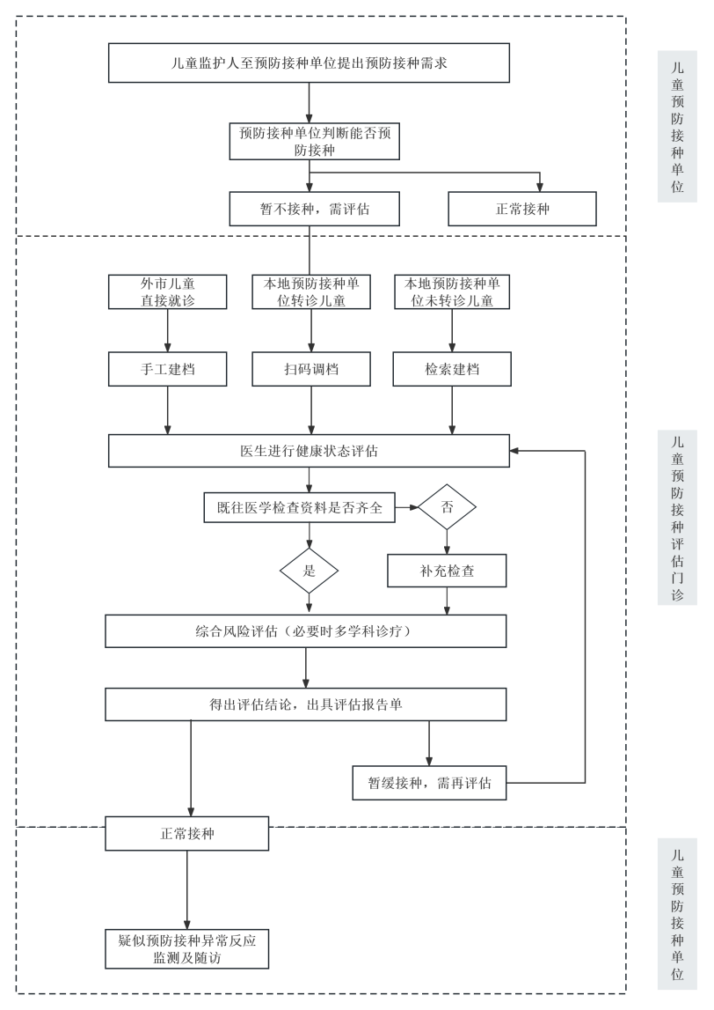图E.1 儿童预防接种转诊评估服务流程

附 录 F

（规范性）

疑似预防接种异常反应个案报告卡

疑似预防接种异常反应个案报告卡见表F.1。

表F.1 疑似预防接种异常反应个案报告卡

|  |  |  |  |
| --- | --- | --- | --- |
| 1. 编码 | |  | □□□□□□□□□□□□□□ |
| 1. 姓名* | |  |  |
| 1. 性别* | | 1男 2女 | □ |
| 1. 出生日期* | | 年 月 日 | □□□□/□□/□□ |
| 1. 职业 | |  | □□ |
| 1. 现住址 | |  |  |
| 1. 联系电话 | |  |  |
| 1. 监护人 | |  |  |
| 1. 可疑疫苗接种情况（按最可疑的疫苗顺序填写）  |  |  |  |  |  |  |  |  |  |  |  | | --- | --- | --- | --- | --- | --- | --- | --- | --- | --- | --- | |  | 疫苗  名称  * | 规格  (剂/支或粒) | 生产  企业  * | 疫苗  批号  * | 接种  日期  * | 接种  组织形式  * | 接种剂次  * | 接种剂量  (ml或粒)* | 接种  途径  * | 接种  部位  * | | 1 |  |  |  |  |  |  |  |  |  |  | | 2 |  |  |  |  |  |  |  |  |  |  | | 3 |  |  |  |  |  |  |  |  |  |  | | | | |
| 1. 反应发生日期* | 年 月 日 | | □□□□/□□/□□ |
| 1. 发现/就诊日期* | 年 月 日 | | □□□□/□□/□□ |
| 1. 就诊单位 |  | |  |
| 1. 主要临床经过* |  | |  |
| 发热（腋温℃）* | 1 37.1-37.5 2 37.6-38.5 3 ≥38.6 4 无 | | □ |
| 局部红肿(直径cm) * | 1 ≤2.5 2 2.6-5.0 3 ＞5.0 4 无 | | □ |
| 局部硬结(直径cm)* | 1 ≤2.5 2 2.6-5.0 3 ＞5.0 4 无 | | □ |
| 1. 初步临床诊断 |  | | □□ |
| 1. 是否住院* | 1是 2否 | | □ |
| 1. 病人转归* | 1痊愈 2好转 3后遗症 4死亡 5不详 | | □ |
| 1. 初步分类* | 1一般反应 2待定 | | □ |
| 1. 反应获得方式 | 1被动监测 2主动监测 | | □ |
| 1. 报告日期* | 年 月 日 | | □□□□/□□/□□ |
| 1. 报告单位* |  | |  |
| 1. 报告人 |  | |  |
| 1. 联系电话 |  | |  |

说明：*为关键项目。

参 考 文 献

[1] 全国疑似预防接种异常反应监测方案（2022年版）

[2] 江苏省卫生健康委员会 关于进一步加强免疫规划疫苗接种单位建设和管理的通知（苏卫疾控〔2020〕59号）

1. 苏州市卫生健康委员会 关于做好儿童预防接种评估门诊转诊工作的通知（苏卫健疾控〔2020〕13号）
2. 苏州市卫生健康委员会 关于启用苏州市特殊健康状态儿童预防接种转诊评估系统的通知（苏卫健疾控便函〔2022〕1号）